Api : <http://localhost:8080/BookStore/book.htm?pageNumber=0&pageSize=4&sort=id&query=Data&filter=aktif>

Response :

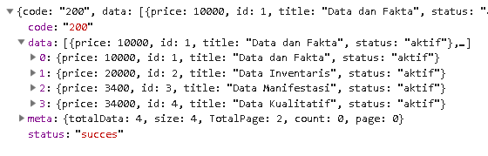

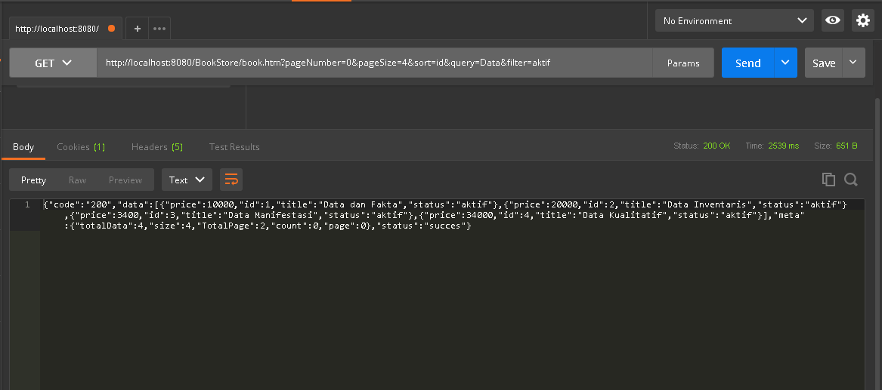

Langkah :

1. Buka aplikasi postman.
2. Masukan url api
3. Isi filter yang diperlukan
4. Send response